PREFA PREFA SDH-Industry EN 517B SDH industry 31

PREFA

Eigenschaften

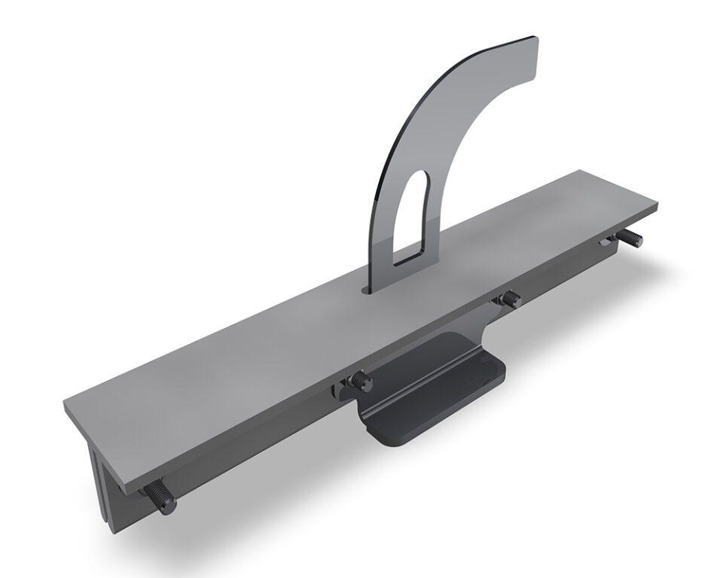

GTIN:

4043111126371

HAN:

635670

Korrosionsschutz

verzinkt

Werkstoff

Stahl

Werkstoff Beschichtung

pulverbeschichtet

Breite (mm)

30,00

Länge (mm)

360,00